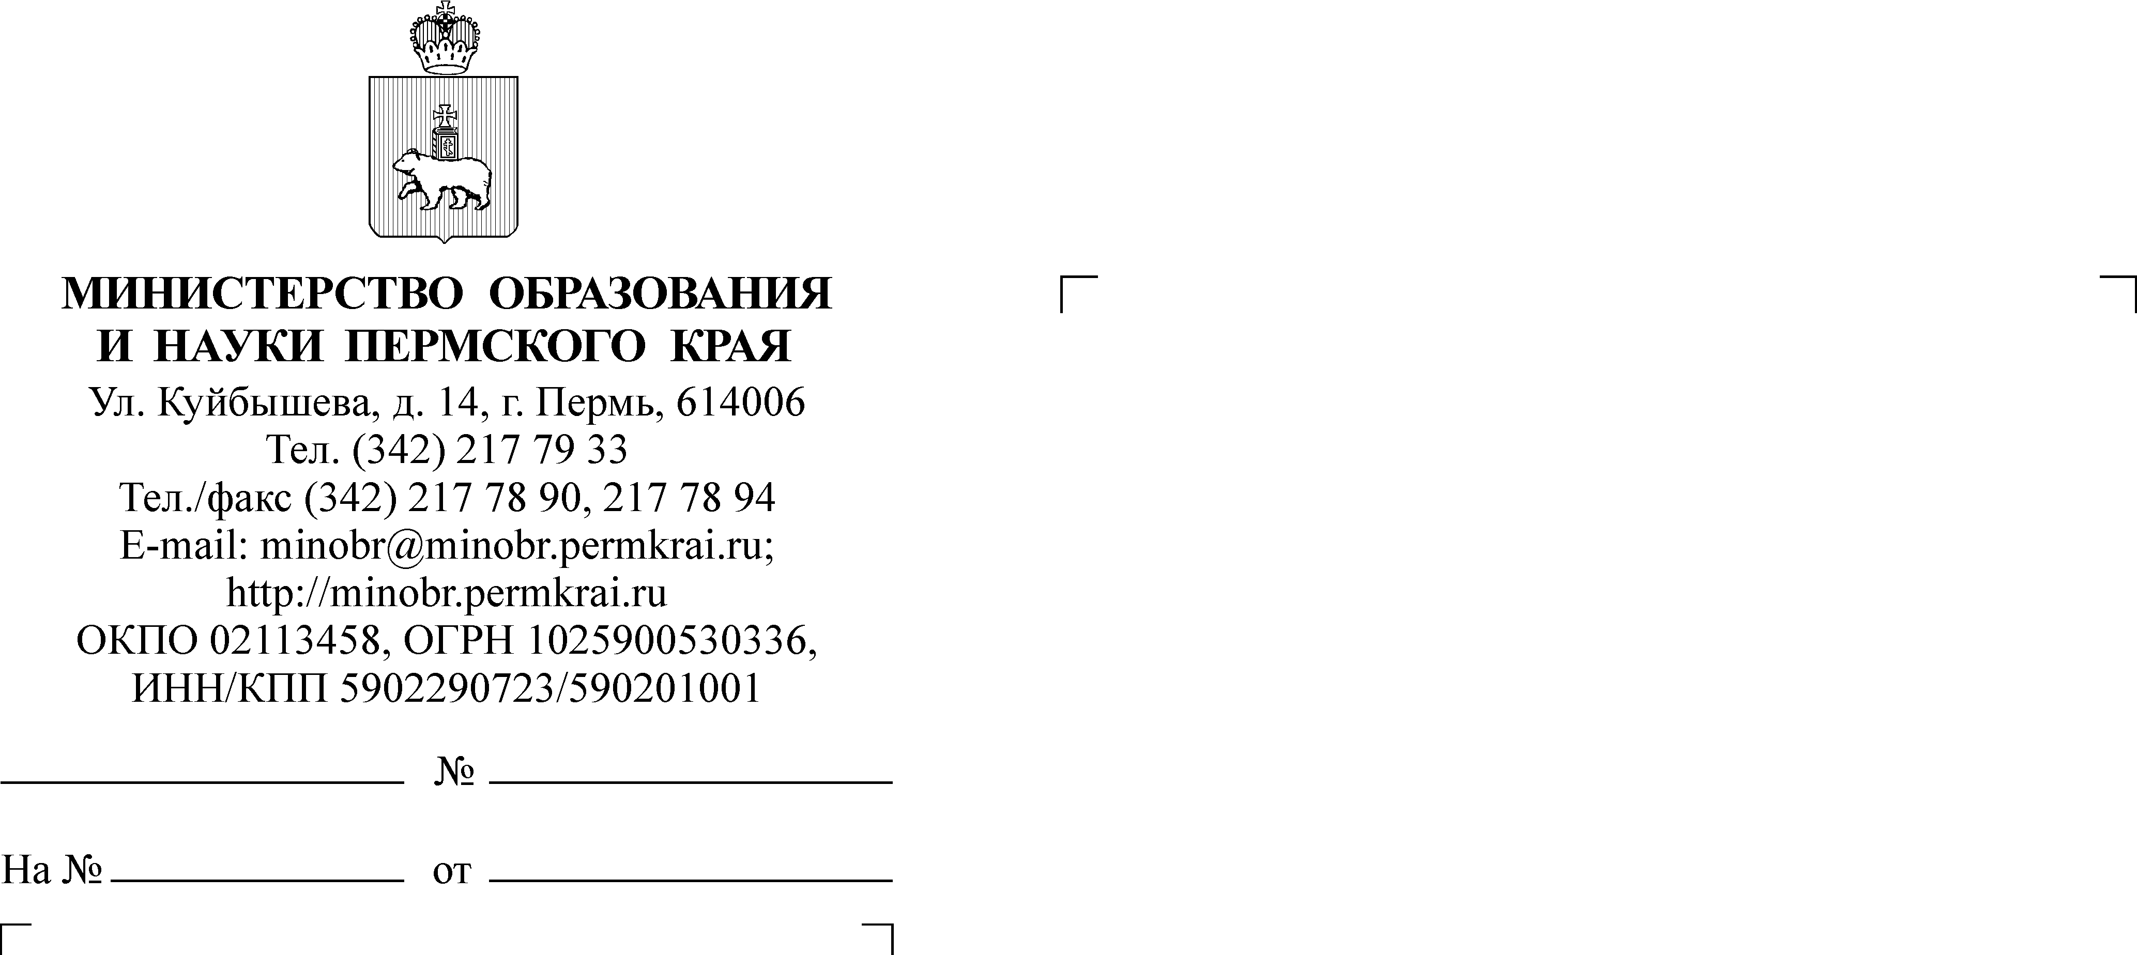

Руководителям муниципальных органов управления образованием (городских округов)
СЭД-26-01-35-1224
О проведении совещания по приоритетному проекту

Уважаемые коллеги!
В целях выполнения показателей приоритетного проекта «Доступное дополнительное образование для детей», в рамках мероприятия
3.2. «Формирование современных управленческих и организационно-экономических механизмов в системе дополнительного образования детей» ФЦПРО на 2016-2020 годы Министерство образования и науки Пермского края совместно с Региональным модельным центром дополнительного образования детей Пермского края (ГАУ ДПО «Институт развития образования Пермского края») по итогам совещаний со специалистами муниципальных органов управления образованием по вопросам реализации приоритетного проекта, проводимых в соответствии с письмом Министерства образования и науки Пермского края от 30.07.2017 № СЭД -26-01-35-1106 «О проведении совещания» сообщают следующее.
Совещание состоится 28.07.2017 г. в 11.00 часов по местному времени в формате вебинара.
Для индивидуальных консультаций определено время 27 июля 2017 года с 11.00 до 15.00 в ГАУ ДПО «Институт развития образования Пермского края» по адресу: г. Пермь, Екатерининская, 210, каб. 29.
К участию в вебинаре приглашаем представителей управлений образования муниципальных районов (городских округов).
Рекомендуем начальникам органов управления образованием Гремячинского, Краснокамского, Соликамского, Кизеловского, Частинского и Сивинского муниципальных районов принять личное участие в вебинаре.
Повестка:
- обсуждение муниципальных моделей введения персонифицированного финансирования дополнительного образования;
- консультирование по финансовым вопросам;
- создание и функционирование муниципальных опорных центров;
- проведение независимой экспертной оценки реализации дополнительных общеразвивающих программ;
- разное.
Для участия в вебинаре необходимо до 28.07.2017 г. зарегистрироваться, перейдя по ссылке: http://b25295.vr.mirapolis.ru/mira/s/y2TuDr
Чтобы избежать возможных проблем во время вебинара, необходимо до его начала пройти тест системы: www.virtualroom.ru/service/connection/.
Для использования микрофона и камеры необходимо предварительно настроить их. Для этого используйте мастер настройки, доступный по ссылке: www.virtualroom.ru/service/miccam/.
Обращаем внимание, что при входе участника, автоматически включается трансляция с его веб-камеры, и отключается звук. Звук включается спикером по запросу участника. Система одновременно воспроизводит не более 15 видеотрансляций от участников. Подключение видеотрансляций сверх этого количества производится спикером по запросу участника.
В связи с ограниченностью ресурсов подключения к просьба организовать площадки на базе одного учреждения (или в помещении районного управления образования).
Контактный телефон технической поддержки: 8(342) 2427092.

Заместитель министра Л. С. Сидорова
Д.И. Косолапова
(342) 217 72 46

